TDD: Test Driven Development , em tradução livre, o desenvolvimento orientado a testes

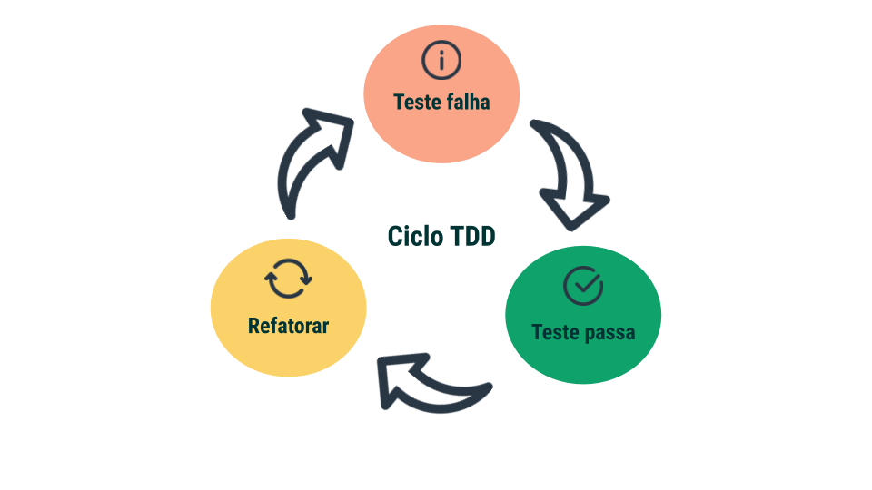

Destrinchando cada etapa, o TDD consiste em:

- Escrever um teste que cubra a função que você pretende implementar antes mesmo de executá-la. Este teste irá falhar - afinal, a sua função ainda não foi declarada. Você pode começar do teste mais elementar possível para esse cenário, como verificar se a função que você irá criar existe.
- Implementar apenas o necessário para que o teste passe. No caso do exemplo anterior, você só precisaria declarar a função para passar o teste.
- Refatorar o código para que ele esteja bem escrito e fácil de se entender. O pulo do gato nessa etapa é que você tem um teste já implementado que irá falhar caso você quebre algo ao refatorar o seu código.
- Repetir!

NodeJS Assert.

O módulo Assert é uma ferramenta que testa expressões. Esse módulo já vem instalado com o NodeJS . Podemos entender o assert como sendo uma expressão booleana que será sempre true , a menos que haja uma falha.

const assert = require('assert'); // Sintaxe para incluir o módulo assert

assert.strictEqual(50, 50); // Sem erros: 50 === 50
assert.strictEqual(50, 70); // AssertionError: 50 !== 70

Mas para o mercado de trabalho, o assert é insuficiente.
Um framework de testes apresenta ferramentas para eliminar ou mitigar esses problemas. Existem várias ferramentas semelhantes, como Jest , Mocha e Jasmine . Entre eles, Jest se destaca por alguns motivos:

instalacao do Jest: https://app.betrybe.com/course/fundamentals/introducao-a-javascript-es6-e-testes-unitarios/primeiros-passos-em-jest/eb321d06-e126-4c84-8d7e-6134973bf081/conteudos/77c087c1-4864-48ee-9bcd-a5425da3ba7f/instalando-o-jest/ed3fb5ed-f4fa-4d0d-b9dc-6dee00a97e6b?use_case=next_button

- O node_modules é a pasta que guarda todos os arquivos baixados das dependências instaladas.
- O package-lock.json é um arquivo que “trava” as versões das dependências. Quando outra pessoa executar npm install ou npm i para baixar as dependências, este arquivo garante que serão instaladas as mesmas versões para todo mundo.
- O .gitignore é utilizado para especificar arquivos ou diretórios que não queremos que sejam rastreados pelo git .

inserir a pasta node_modules em um arquivo .gitignore em todo projeto que você criar.

Escrever testes em Jest é muito simples, como você deve ter percebido enquanto lia o artigo anterior. Tudo que é necessário é utilizar a função test . A função it é um alias para test

A função test espera três argumentos. O primeiro argumento é o nome do teste. Esse nome identifica o teste e é também o texto que aparecerá quando os testes forem executados. O segundo argumento é uma função contendo suas expectations . Em outras palavras, é dentro dessa função que você fará os testes propriamente ditos. O terceiro argumento (opcional) é um timeout , indicando quanto tempo o Jest deve esperar que o teste execute antes de abortá-lo.

Jest procura por arquivos com as extensões .js , .jsx , .ts e .tsx dentro de uma pasta com o nome __tests__ , ou arquivos com o sufixo .test ou .spec . É comum que o arquivo de teste tenha o mesmo
nome e fique na mesma pasta do arquivo que está sendo testado, acrescido da sufixo .test.js

// sum.js
const sum = (a, b) => a + b;

module.exports = sum;

// sum.test.js
const sum = require('./sum');

test('sums two values', () => {
expect(sum(2, 3)).toBe(5);
});

A linha module.exports = sum exporta a função sum no primeiro arquivo para que possa ser utilizada em outros módulos. No segundo arquivo, utilizamos require('./sum') para importar a função sum .

Expect e matchers

A função expect é utilizada para dar acesso a um conjunto de métodos chamados matchers.
O expect recebe o valor a ser testado e retorna um objeto representando uma expectation . Sobre esse objeto pode-se chamar os matchers que Jest fornece.

Mais comuns:

toBe testa igualdade estrita entre o valor passado para expect e seu argumento. Isso significa, por exemplo, que um teste com o expectation abaixo falharia porque a string "5" não é igual ao número 5.
expect(5).toBe("5")

Para compreendermos a diferença entre toEqual e toBe , precisamos entender que no JavaScript existem duas formas de atribuir valores.
A primeira é para a variável e a segunda é para propriedade do objeto, bem como ao passar argumentos para uma função. Essas formas de atribuição são conhecidas por valor e referência .
Para nos aprofundarmos nessas duas formas, é importante entender os tipos de dados, que separamos em tipos primitivos (Ex. number, string, boolean, etc) e objetos (Ex. Objetos, Funções, Arrays, etc).

Nos tipos primitivos a atribuição ocorre por valor , ou seja, uma cópia do valor original, pois eles são imutáveis. Eles são como gêmeos, uma vez o primeiro gêmeo corta seu cabelo, o segundo não terá seu cabelo alterado.

let name = "Pedro";
let firstName = name;

name = "Carol";

console.log(name); // Carol
console.log(firstName); // Pedro

Os objetos tem atribuição por referência , ou seja, a cada vez que você cria um novo objeto, cria-se um novo espaço na memória para ele. Eles são mutáveis, por tanto podemos considerar que é uma forma de criar um apelido ( alias ) para o original.

let myName = { firstName: "Pedro" };
let identity = myName;

myName.firstName = "Carol";

console.log(myName.firstName); // Carol
console.log(identity.firstName); // Carol

→ Para testar igualdade de objetos e arrays, é preciso usar o matcher toEqual , que acessa cada elemento do objeto ou array, fazendo um trabalho de comparação específico e que retorna uma resposta mais voltada para a necessidade dos testes

Valores booleanos
null , undefined e false são valores falsy . Isso significa que são tratados como false sempre que se espera um valor booleano, como em condicionais. Às vezes, porém, é preciso distinguir entre eles. Jest fornece matchers específicos para cada um.

Em JavaScript existem seis valores "falsy" (que se traduzem em falso quando avaliados em um contexto booleano): false, 0, '', null, undefined e NaN. Todo o resto é "truthy".

Números
Há matchers para as principais formas de comparar números. Leia aqui sobre esses matchers
Strings
Para comparar string com expressões regulares, utilize o matcher toMatch .
Arrays
Você pode verificar se um array contém um item em particular utilizando toContain . Para verificar que um item possui uma estrutura mais complexa, utilize toContainEqual . toHaveLength permite facilmente verificar o tamanho de um array ou de uma string.
Objetos
É bastante comum testar se um objeto possui uma propriedade específica. O matcher toHaveProperty é ideal para esses casos.
not permite testar o oposto de algo. Por exemplo, este código testa que domingo é um dia da semana, mas não um dia útil:

const workDays = ['Monday', 'Tuesday', 'Wednesday', 'Thursday', 'Friday'];
const weekDays = ['Sunday', ...workDays, 'Saturday'];

test('Sunday is a week day', () => {
expect(weekDays).toContain('Sunday');
});

test('Sunday is not a workday', () => {
expect(workDays).not.toContain('Sunday');
});

Exceções
toThrow testa se uma função lança um erro quando é executada. Para testar se uma função está retornando um erro, é importante estar atento à sintaxe do .toThrow :

const multiplyByTwo = (number) => {
if (!number) {
throw new Error('number é indefinido')
}
return number * 2;
};
multiplyByTwo(4);

test('testa se multiplyByTwo retorna o resultado da multiplicação', () => {
expect(multiplyByTwo(4)).toBe(8);
});
test('testa se é lançado um erro quando number é indefinido', () => {
expect(() => { multiplyByTwo() }).toThrow();
});
test('testa se a mensagem de erro é "number é indefinido"', () => {
expect(() => { multiplyByTwo() }).toThrowError(new Error('number é indefinido'));
});

Note que para testar se um erro é lançado, passamos para o expect uma função. Chamamos multiplyByTwo dentro da arrow function . Chamar a função diretamente dentro de expect fará com que o erro não seja capturado. Assim, a asserção falhará, porque o erro acontecerá antes mesmo de expect ser executado e ter a chance de capturar o erro. Para testar a mensagem de erro, como fizemos no terceiro teste do exemplo acima, usamos o matcher toThrowError e passamos dentro do parênteses a mensagem que será mostrada em caso de erro: new Error("number é indefinido") . Observe que nos dois casos a função que queremos testar é chamada indiretamente por uma arrow function .

O bloco describe
A função describe cria um bloco para agrupar vários testes. Isso é útil para melhorar a organização dos seus testes. Você pode utilizar describe , por exemplo, para separar testes de funções diferentes em um mesmo arquivo, ou para agrupar testes relacionados dentro de uma função complexa que requer muitos testes. É possível aninhar blocos describe arbitrariamente. Dentro de cada bloco, qualquer declaração de variáveis ou funções é local a este bloco.

PASSOS PARA USAR O JEST
1. instalar o jest no projeto especifico
2. criar o package.json → o script com o test, cujo teste o npm test testa

3. ter o arquivo arquivo.js com a funcao a ser testada (ex.: nomedafuncao)
ao final ter module.exports = nomedafuncao;

4. ter outro arquivo arquivotestador.test.js que vai ter as funcoes de teste
começa com a nomedafuncao ser testada, para isso:
const nomedafuncao = require(‘./pasta do arquivo.js’);

describe(‘requisito’), () => {
it (‘a funcao recebe [1,2,4,5] e retorna true’, () => {
expect(true).toEqual(nomedafuncao([1,2,4,5]));
});
});

exemplo 2:
const removeBebida = require(‘./removeSabor.js’);

describe(‘remove sabor de bebida’), () => {
it (‘it1: remover garapa’, () => {
const bebidas = [‘agua’, ‘garapa’, ‘groselha’];
expect([‘agua’, ‘groselha’]).toEqual(removeBebidas(bebidas, ‘garapa’);
});
});

exemplo 2 a (testando a mesma funcao de cima, mas com teste diferente. A require e describe já foram declarados, então agora vai sem):

it (‘it2: remover groselha caso exista’, () => {
const bebidas = [‘agua’, ‘garapa’, ‘groselha’];
expect(removeBebidas(bebidas, ‘groselha’).not.toContain(‘groselha’);
});
});

Documentacao: https://jestjs.io/pt-BR/docs/expect

